Appareil reproducteur féminin
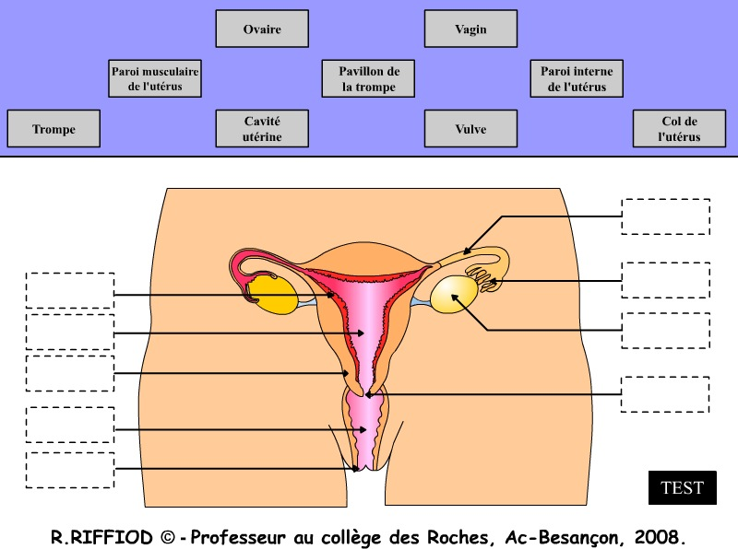
Trompe utérine
Endomètre
Utérus
4
3
2
1

Indiquer le nom et le rôle de la structure.
- ___________________________
____________________________________________________

- ___________________________
____________________________________________________

- ___________________________
____________________________________________________

- ___________________________
____________________________________________________

